REGLEMENT DU TOURNOI DE PONTHIERRY 2023
********************************
TOURNOI NATIONAL B 25-26 mars 2023

******************
Article 1 : Lieu et Organisation :
- Le COMT Ponthierry organise son tournoi National B homologué par la FFTT sous le N° 1497 / 2022 – B les samedi 25 et dimanche 26 mars 2023.
- Le tournoi aura lieu au COSEC (près de la piscine), rue de Joinville 77310 PONTHIERRY.
- Accès : Autoroute A6, sortie 12 / SNCF par le RER D, gare de Ponthierry-Pringy.
- La salle sera ouverte à partir de 8h le samedi 25 Mars, 8h30 le dimanche 26 Mars .
- Le tirage au sort aura lieu sur place, après le pointage de chaque tableau, sous la direction de M. LACHAUMETTE Jean-Luc, juge arbitre officiel du tournoi, assisté du comité d’organisation.
- Le Responsable Tournoi est Mr Pascal Rousseau, président du club.
- Contact par mail : tournoi2023comt@gmail.com ou sms : Tel: 06 25 57 24 57.
- Cette compétition se déroulera selon les règlements FFTT (les parties se joueront au meilleur des 5 manches).
- Le juge-arbitre est seul habilité à trancher les cas litigieux non prévus dans le règlement.
- Une tenue sportive et réglementaire sera exigée. Interdiction de porter un t-shirt ou un short blanc.
- Le tournoi se déroulera avec des balles Homologuées ITTF fournies par le club en PVC blanc sur 25 tables. Les balles ne sont pas fournies pour les échauffements.
- Les organisateurs déclinent toute responsabilité en cas de perte ou de vol éventuel. Il en est de même pour tout accident survenant lors de la compétition.

************************************************************************************************* PAS D’INTERRUPTION AU REPAS : BUVETTE SUR PLACE : salades, sandwich, plats, boissons, gâteaux, crêpes. *************************************************************************************************

Article 2 : joueurs :
- Le tournoi est ouvert aux joueuses et joueurs licenciés traditionnels FFTT possédant une licence 2022/2023 valide de la FFTT précisant la mention « certificat médical présenté » ou sous présentation d’un certificat médical le jour du tournoi, sous peine de se voir refuser l’accès au tournoi.
- Le seul fait de s’engager implique l’acceptation de ce règlement et la présentation de papier permettant de vérifier l’exactitude de sa licence ou de ces mêmes éléments via l’application smartphone de la FFTT.
- Toute personne sélectionnée aux championnats de France sénior ne peut s’inscrire au tournoi.
- Les points/classements pris en compte sont ceux de la 2ème phase.
- Les Poussins ne seront pas autorisés à participer à ce tournoi.
- Chaque joueur ou joueuse peut disputer 2 tableaux par journée, 3 dans les 2 cas suivants :
  - si éliminé des autres tableaux, dans la limite des places disponibles
  - S’il s’agit du tableau G (doubles).
- Les féminines présentes le dimanche et classées de 500 à 1399 pts ont obligation de disputer le tableau qui leur est réservé. Elles peuvent, dès leur inscription, s’inscrire à 2 autres tableaux.
- Le forfait sera prononcé après le troisième appel.
- En cas de forfait non excusé ou d’absence non excusée, la Commission sportive fédérale appliquera l’article IV.202 des Règlements administratifs sur la première partie non jouée et le joueur perdra les points classement qu’il aurait dû perdre s’il avait participé et perdu cette partie.

Article 3 : Inscriptions:
- Les inscriptions pour tous les tableaux pourront se faire jusqu’au mercredi 22 mars 18h au plus tard. Vous trouverez les consignes d’inscription sur le site comt.sportsregions.fr .
- Les inscriptions pourront s’effectuer également sur place le samedi 25 mars et le dimanche 26 mars , mais dans la limite des places disponibles. Pour le tableau de double le dimanche 26 mars, les inscriptions sur place (dans la limite des places disponibles) pourront se faire jusqu’à 14H.
- L’inscription à un tableau individuel coûte 10€, 18€ pour 2 tableaux. Chaque tableau individuel supplémentaire coûte 8€ .
- L’inscription au tableau G (doubles) coûte 10€ pour la paire.
- Les droits d’engagement sont à régler sur place lors du pointage.
- Les tableaux de chaque journée se disputent par poules de 3 joueurs sur 24 tables (hors tableau G).
- Les 2 premiers de chaque poule sont qualifiés pour les tableaux à élimination directe (hors tableau G)).
- Chaque joueur sera tenu d’arbitrer une rencontre en poule de qualification à la demande du juge arbitre.
- Chaque tableau débutera 30 minutes après l’horaire de fin de pointage.
- Les finales seront échelonnées à partir de 18h30 pour chacune des 2 journées. La dernière devra être terminée à 24h.

Article 4 : tableaux et récompenses :

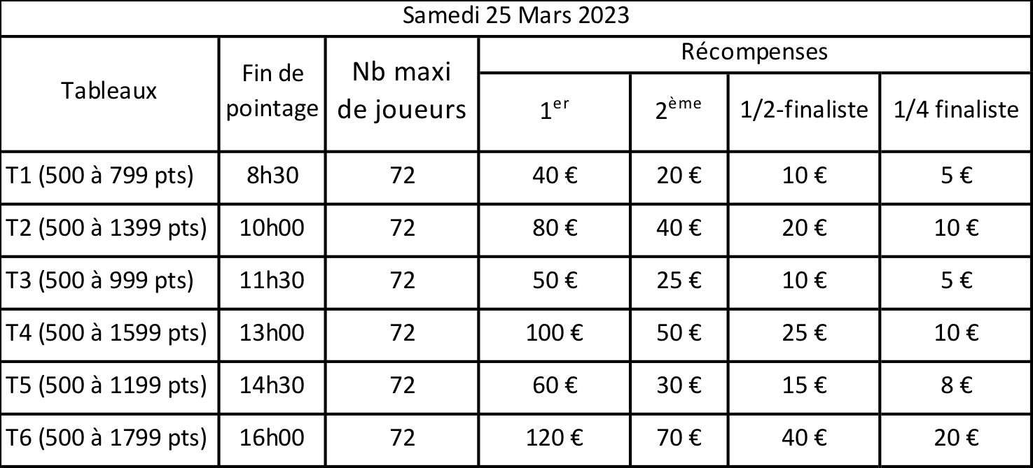

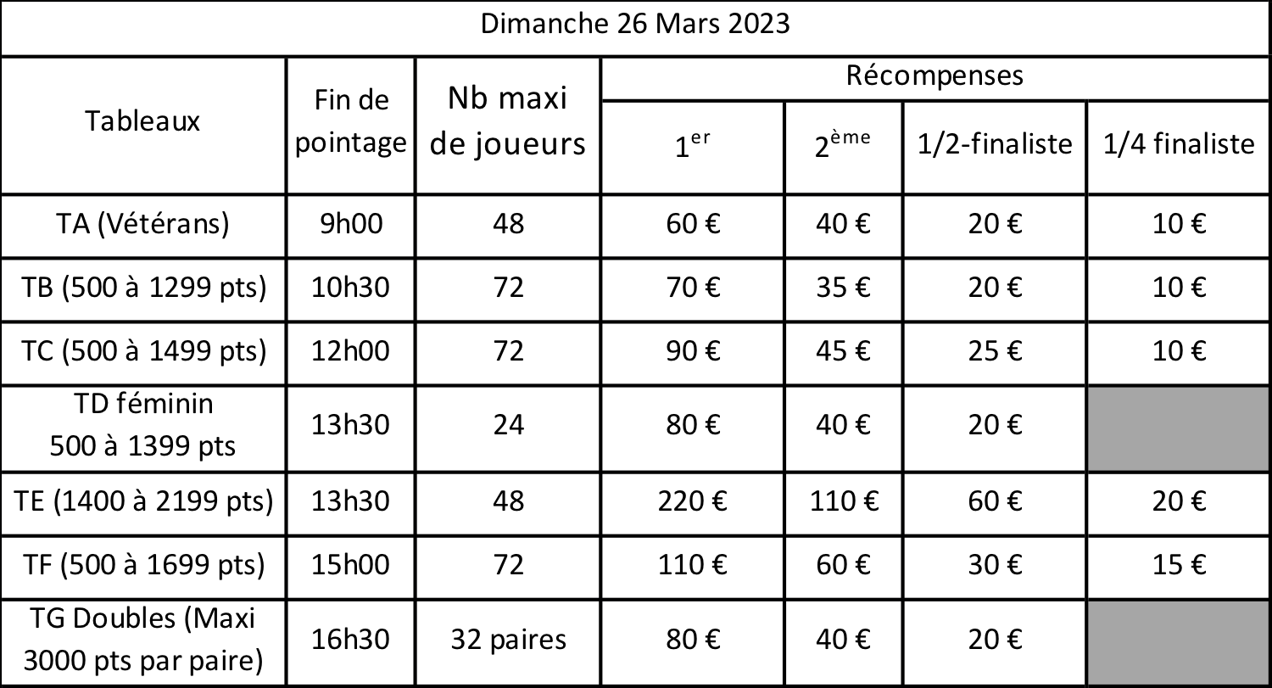

- Le tournoi sera doté de prix d’une valeur totale maximale de 2887€.
- Les récompenses seront versées en chèque si supérieures ou égales à 40 € (chèque à l’ordre des parents pour les mineurs). Elles seront versées en espèces pour les dotations inférieures à 40 €.
- Le COMT Ponthierry Tennis de Table se réserve le droit de supprimer ou modifier un tableau. Ainsi que de diminuer de moitié les dotations si le nombre d’engagés d’un tableau est inférieur à 70%.

